Введение
Автоматизация процессов обслуживания клиентов играет ключевую роль в повышении эффективности бизнеса магазинов компьютерной техники. Современные технологии позволяют существенно снизить нагрузку на персонал, улучшить качество обслуживания и повысить уровень удовлетворенности клиентов. Разработка автоматизированной информационной системы направлена на интеграцию существующих бизнес-процессов магазина, обеспечение удобного интерфейса взаимодействия пользователей и надежной защиты данных.
Целью настоящего курсового проекта является разработка автоматизированной информационной системы для магазина компьютерных комплектующих на платформе .NET, включающей функционал конфигуратора, позволяющий пользователям самостоятельно подбирать совместимые комплектующие и формировать готовые сборки компьютеров. Эта система должна обеспечивать удобное управление товарным ассортиментом, ускорять подбор комплектующих и оформление заказов, а также минимизировать риски ошибок при формировании конфигурации. Основные задачи проекта включают проектирование архитектуры системы, реализацию каталога товаров и конструктора сборок. Результатом реализации проекта станет эффективная автоматизированная система, способствующая повышению производительности труда сотрудников магазина, улучшению качества обслуживания клиентов и увеличению объемов продаж.
- Основание для разработки
Основанием для разработки является приказ №________от___________.
Организация, утвердившая приказ: Государственное бюджетное профессиональное образовательное учреждение «Заволжский автоматорный техникум».
Наименование работы: Разработка автоматизированной информационной системы конфигурирование ПК на базе платформы .NET.
2. Назначение разработки
Автоматизированная информационная система для подбора компьютерных комплектующих предназначена для подбора комплектующих ПК и учета их на складе.
3. Требования к программе
3.1. Требования к функциональным характеристикам
К основным функциональным характеристикам автоматизированой информационной системы для обслуживания клиентов системы конфигурирования ПК на базе платформы .NET относятся:
- авторизация пользователя
- разграничение пользователей по ролям: администратор,товаровед, пользователь
Форма «Авторизация»:
- авторизация;
- отображение капчи;
- блокировка на 10 секунд с обратным отсчётом;
- смена капчи для ввода;
Форма «Пользователи» (Администратор):
- добавление, редактирование, удаление данных;
- «живой» поиск по «Фамилии», как фильтрация записей при совпадении с любой частью поля;
- генерация паролей;
- количество записей на форме;
- автоматизация ввода данных:
- роль пользователя задается через выпадающий список;
- первая буква в полях ФИО автоматически устанавливается в верхний регистр.
Форма «Заказы» (Администратор):
- просмотр заказов;
- возможность просмотра номера телефона покупателя;
- переход на форму редактирования данных о заказе;
- формирование отчёта по кварталам;
- заполнение выпадающего списка кварталами годов;
- отмена заказа;
- количество записей на странице;
- автоматизация ввода данных:
- квартал для формирования отчёта задается через выпадающий список.
Форма «Редактирование заказа» (Администратор):
- автоматическое заполнение выпадающего списка статусов заказа;
- автоматическое заполнение уже указанных данных о заказе;
- изменение даты выполнения заказа с помощью календаря;
- сохранение изменений;
Форма «Товары» (Администратор):
- «живой» поиск по «Модель», как фильтрация записей при совпадении с любой частью поля;
- перелистывание страниц кнопками «>» - вперед, «<» - назад;
- отображение текущей страницы;
- отображение общего количества страниц;
- автоматизация:
- категория товаров для просмотра задается выпадающим списком.
Форма «Экспорт/импорт базы данных» (Администратор):
- экспортирование базы данных;
- импортирование базы данных;
- открытие экспортированного файла базы данных.
Форма «Настройки» (Администратор):
- изменение длительности неактивной сессии;
- сохранение изменений;
- автоматизация ввода данных:
- время указывается в поле ввода цифр.
Форма «Остатки товара» (Товаровед):
- «живой» поиск по «Модель», как фильтрация записей при совпадении с любой частью поля;
- указание условия поиска товаров «Равно», «Больше», «Меньше»;
- указание количества товаров, работает в связке с условием поиска;
- двойное нажатие на товар открывает форму «Списание товаров»;
- количество товаров;
Форма «Формирование документов на поставку товара» (Товаровед):
- «живой» поиск по «Наименованию», как фильтрация записей при совпадении с любой частью поля;
- заполнение выпадающего списка поставщиков;
- сброс товаров для поставки нажатием кнопки «Сбросить товары для поставки»;
- добавление\убавление количества одного товара;
- формирование документа формата MS Word;
Форма «Добавление изображений для товаров» (Товаровед):
- «живой» поиск по «Модель», как фильтрация записей при совпадении с любой частью поля;
- заполнение выпадающего списка категорий товаров;
- добавление изображения товара;
- сжатие изображения;
- удаление изображения товара;
- генерация уникального имени изображения;
- изменение текста кнопки товара если у него уже добавлено изображение;
Форма «Редактирование товаров» (Товаровед):
- «живой» поиск по «Модель», как фильтрация записей при совпадении с любой частью поля;
- переход на форму редактирования товара;
- заполнение выпадающего списка категорий товаров.
Форма «Редактирование характеристик» (Товаровед):
- заполнение полей характеристиками;
- сохранение изменений;
- изменение имени окна в соответствии с наименованием товара;
- автоматизация ввода:
- в поля ввода числовых значений доступен ввод только цифр.
Форма «Добавление категории товаров» (Товаровед):
- добавление характеристики;
- заполнение выпадающего списка типов данных;
- удаление характеристики;
- создание категории товаров;
- автоматизация ввода:
- в поля ввода кириллического названия столбца доступен ввод только символов кириллицы.
Форма «Добавление товаров» (Товаровед):
- заполнение названий характеристик в соответствии с выбранный категорией;
- заполнение выпадающего списка категорий;
- добавление изображения товара;
- добавление товара;
- сжатие изображения;
- генерация уникального имени изображения;
- автоматизация ввода:
- в поля ввода числовых значений доступен ввод только цифр.
Форма «Конфигуратор» (Пользователь):
- «живой» поиск по «Модель», как фильтрация записей при совпадении с любой частью поля;
- сортировка по стоимости;
- фильтрация товаров совместно работающая с поиском и сортировкой;
- добавление в корзину;
- переход в корзину;
- сброс выбранных товаров;
- двойное нажатие по товару для перехода на форму просмотра всех характеристик;
Форма «Характеристики» (Пользователь):
- заполнение характеристик данного товара;
- отображение изображения;
Форма «Корзина» (Пользователь):
- заполнение выбранных товаров;
- подсчёт стоимости без учета скидок;
- подсчёт скидки исходя из выбранных услуг;
- подсчёт стоимости заказа с учётом скидок и выбранных услуг;
- указание количества того или иного товара для заказа;
- удаление товара из корзины;
- списание товаров со склада после оформления заказа;
- получение чека в форматах MS Word или PDF;
- заполнение выпадающего списка форматов чека;
- указание необходимости сборки;
- указание номера телефона;
- оформление заказа;
- автоматизация ввода:
- указатель ввода номера телефона автоматически переносится в начало поля ввода номера телефона.
Форма «Заказы» (Пользователь):
- заполнение заказов;
- возможность отменить заказ;

3.2. Требования к надежности и безопасности
Разрабатываемое ПО должно иметь:
- разграничение прав доступа на ролях: Администратор, Товаровед, Продовец;
- проверка на заполнение обязательных полей;
- при первой неудачной попытке авторизации, система выдаетсообщение о неуспешной авторизации. При повторной авторизации требуется заполнение полей: логин и пароль пароль и captcha. При неудачной попытки авторизации с помощью captcha, система блокирует возможность входа на 10 секунд.
- поля содержащие номера телефона ограничить маской ввода;
- реализовать при вводе полей с ФИО автоматичесое начало с заглавной буквы;
- блокировать англиский язык в полях с ФИО;
- при добавлении, изменении, удалении выводить сообщение о подтверждениидействия;
- при оформлении заказа подставляется системная дата;
- скрытие конфиденциальных данных;
- контроль дублирования информации в базу данных.
3.3. Требования к составу и параметрам технических средств
Минимальные системные требования:
- Оперативная память: 4 ГБ;
- Объем свободного дискового пространства 500Мб;
- Переферийные устройства: клавиатура, мышь;
- Частота процессора: 1.8 ГГц;
- Разрешение экрана 1920x1080 и более.
3.4. Требования к информационной и программной совместимости
Для правильной работы программного продукта на ПК должно быть установлено:
- ОС: Windows 10 и выше;
- MS Word для формирования отчетов и документов;
- .NET Framework Microsoft 4.7.2.
3.5. Требования к транспортированию и хранению
Программа и программная документация поставляется на электорнном носителе информации в цифровом виде. Программная документация поставляется в электронном и печатном виде.
4. Требования к программной документации
Основными документами, регламентирующие разработку системы является:
- Текст программы (листинг);
- Пояснительная записка;
- Руководство пользователя;
5. Технико-экономическаое обоснование
Существующие аналоги автоматизированной системы часто имеют избыточный функционал, который может не соответствовать конкретным потребностям пользователей, что приводит к неудобствам для клиентов. Одним из таких аналогов является веб-сайт “ДНС”, разработанный на базе PHP. Такие системы требуют значительных ресурсов для эксплуатации и обслуживания, а также завясят от центрального сервера компании-разаботчика. Это создаёт большие расходы на оплату лицензий, техническую поддержку и администрирование.
Автоматизированная информационная система для обслуживания клиентов в сфере покупки перонального пк на базе платформы .NET по сравнению с “ДНС” имеет удобный и понятный интерфейс, который облегчает обучение пользователей и минимизирует время на освоение системы, использует Windows Form, не требующее дополнительного ПО, обеспечивает уровень безопасности данных – шифрование данных, что защищает информацию от несанкционированного доступа.
6. Стадии и этапы разработки
Стадии и этапы разработки программы отоображены в таблице 6.1
Таблица 6.1 – Этапы разработки программного продукта
№ п/п | Название этапа | Содержание | Кол-во дней
1 | Анализ | Анализ предметной области | 2
2 | Проектирвание | Составление ТЗ | 4
3 | Разработка | Разработка структры БД | 25
3 | Разработка | Разработка формпрограммного продукта | 25
3 | Разработка | Разработка программного кода | 25
4 | Тестирование | Проверка работоспособости всех функций программного продукта | 3
5 | Документирование | Составлениеруководства пользователя | 2
5 | Документирование | Составление листинга | 1
5 | Документирование | Составление пояснительной записки | 3
Итого: |  |  | 40
7. Стадии и этапы разработки
При приемке программного продукта должны быть проведены следющие виды испытаний:
- установка и запуск приложения в соответствии с заявлеными техническими трбованиями и программной совместимостью;
- проверка функцинальных характеристик программного родукта;
- наличие и соответствие эксплуатационных докумнетов;
- проверка программынх докумнетов а соответствие ГОСТ.

Литература
- Бен Форта, Освой самостоятельно SQL за 10 минут. М., Вильямс, 2021
- Мацяшек Л.А., Лионг Б.Л. Практическея программная инженерия на основе учебного примера – М:БИНОМ, Лаборатория знаний – ЭБК BOOK.RU 2022.
- Моргунов Е.П. Основы языка SQL, учебное пособие. –СПб.: БВХ-Петербург,2022.
- Новикова Б.А., Основы технологии баз данных, Postgres Professionl. –М., 2021.
- Прайс Марк Дж. C# 7 и .NET Core Кросс-платформенная разработка для профессионалов 3-е изд. –СПб.: Питер, 2022.
- Эндрю Троеслен Язык программирования С# 6.0 и платформа .NET 4.6, 7-е изд.: пер. с англ. – М.: ООО “И.Д. Вильямс”, 2021.
Приложение А
Диаграмма вариантов использования, диаграмма деятельности
Диаграмма вариантов использования представлена в соответствии с рисунком А.1.
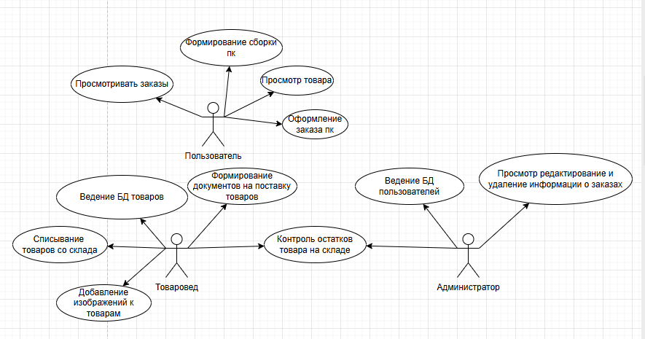
Рисунок А.1 – Диаграмма вариантов использования
Диаграмма деятельности представлена в соответствии с рисунком А.2.
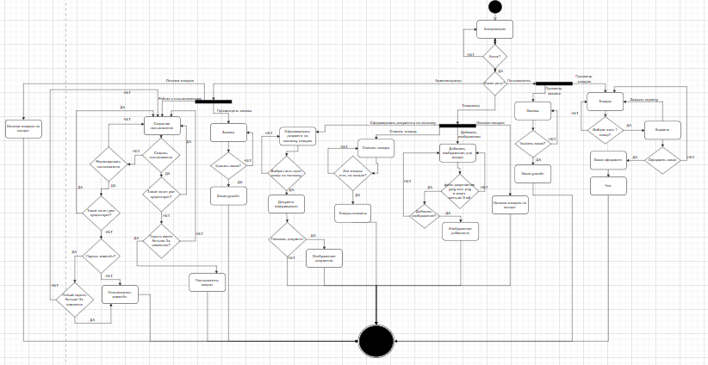
Рисунок А.2 – Диаграмма деятельности
Приложение Б
Прототипы программы представлены в соответствии с рисунками Б.1 – Б.5
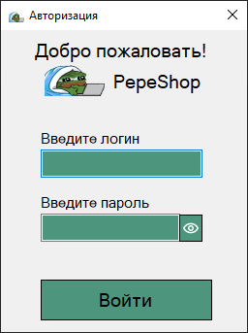
Рисунок Б.1 – Форма авторизации
Форма авторизации используется для авторизации и разделения ролей также присутствует капча.
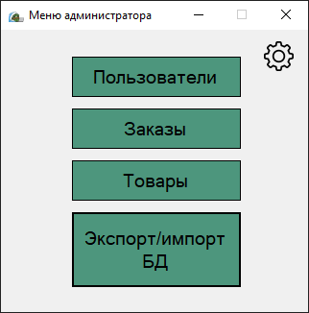
Рисунок Б.2 – Меню администратора
Форма меню используется для перехода на другие формы для работы администратора.
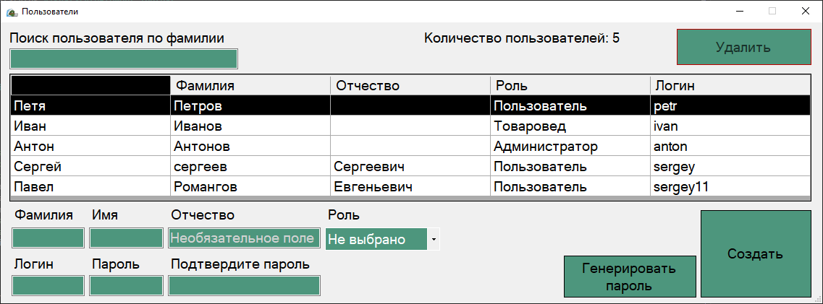
Рисунок Б.3 – Форма пользователи
Форма пользователи используется для создания, удаления и редактирования пользователей.
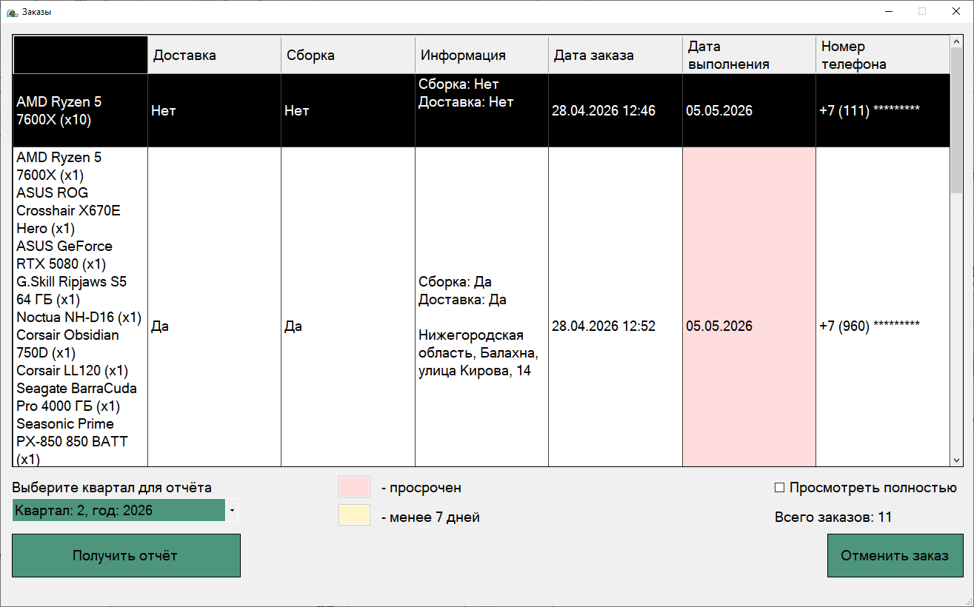
Рисунок Б.4 – Форма заказы
Форма заказы используется для формирования отчётов, отмены и перехода на формы редактирования заказа и возврата.
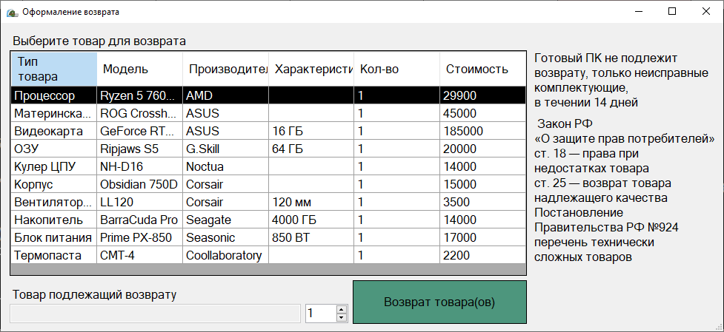
Рисунок Б.5 – Форма возврата товаров
Форма возврата товаров используется для возврата товара(ов).
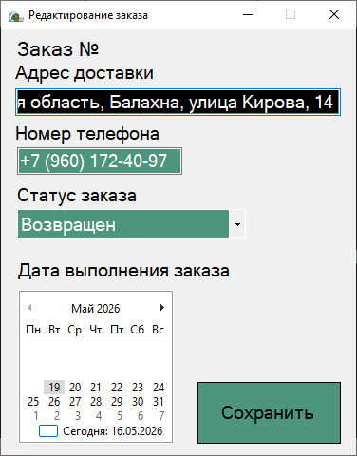
Рисунок Б.6 – Форма редактирования заказа
Форма редактирования заказа используется для изменения данных о заказе.
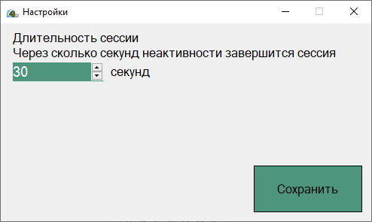
Рисунок Б.7 – Форма настройки
Форма настройки используется для изменения времени через сколько неактивная сессия будет завершена.
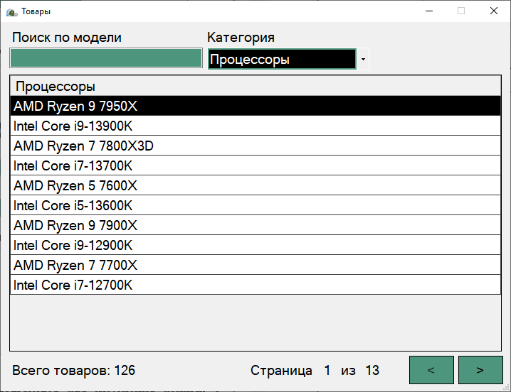
Рисунок Б.8 – Форма просмотр товаров
Форма просмотр товаров используется для просмотра ассортимента товаров.
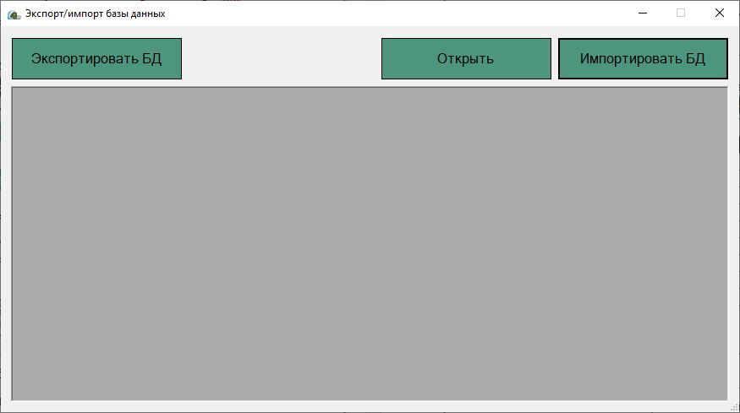
Рисунок Б.9 – Форма экспорт/импорт базы данных
Форма используется для сохранения состояния базы данных или её восстановления.
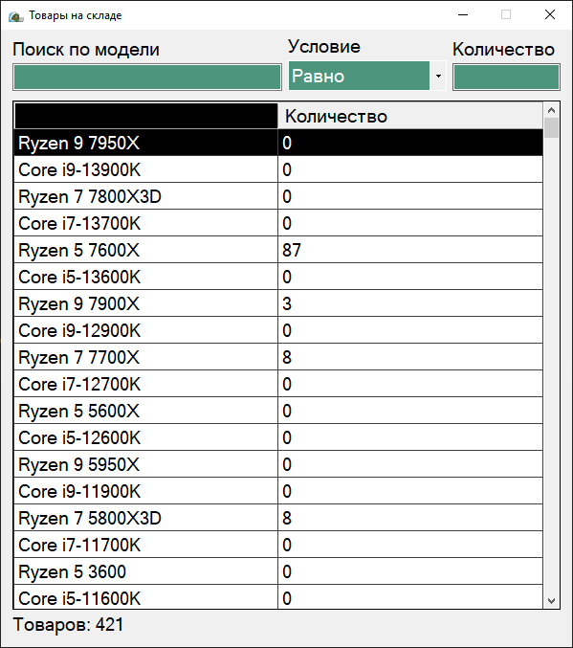
Рисунок Б.10 – Форма товары на складе

Форма используется для просмотра количества остатков товаров на складе.
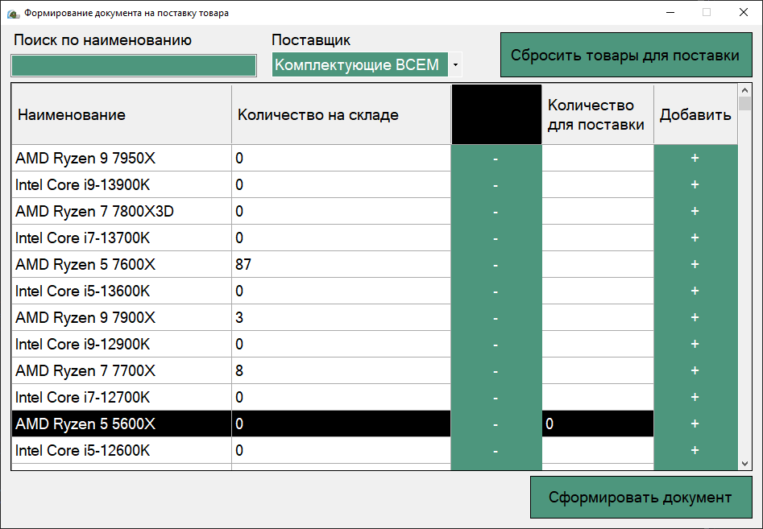
Рисунок Б.11 – Форма формирования документов на поставку товара
Форма используется для указания необходимых товаров для поставки.
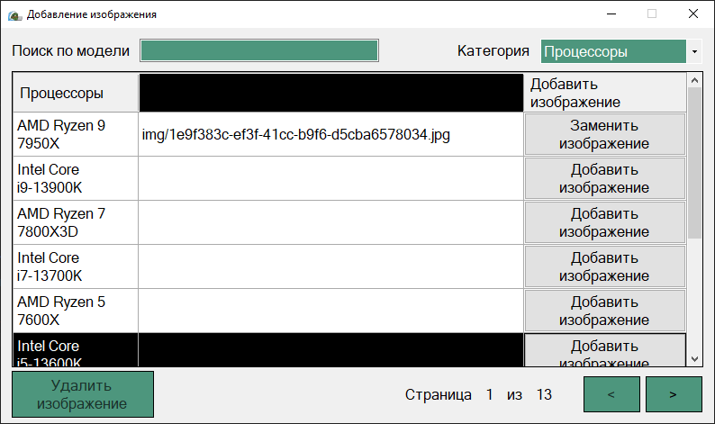
Рисунок Б.12 – Форма добавления изображений товаров
Форма используется для добавления изображений для товаров.
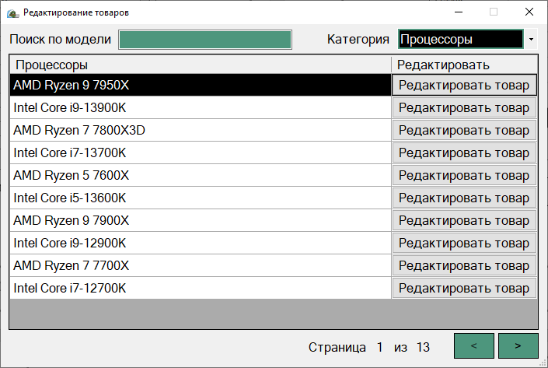
Рисунок Б.13 – Форма выбора товара для редактирования
Форма выбора товара для редактирования.
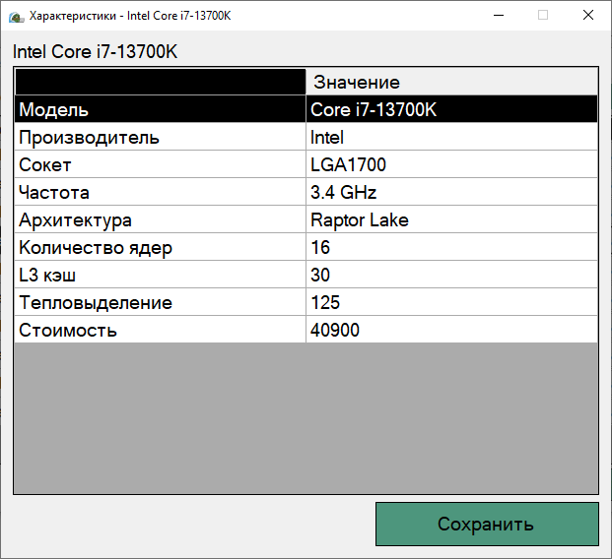
Рисунок Б.14 – Форма редактирования товара
Форма редактирования характеристик товара.
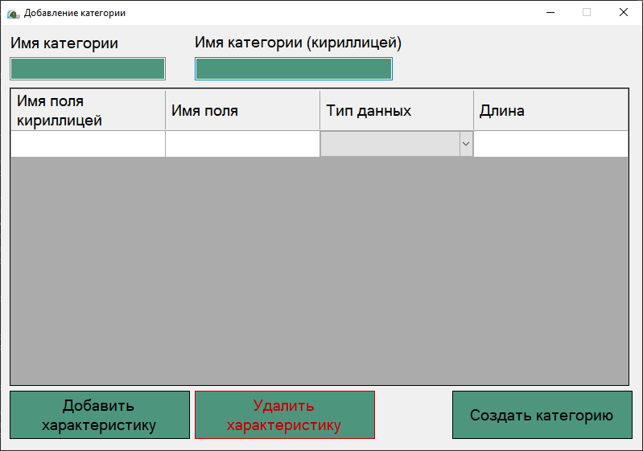
Рисунок Б.15 – Форма добавления категории товаров
Форма добавления категории товаров используется для указания названия категории и характеристик товаров.
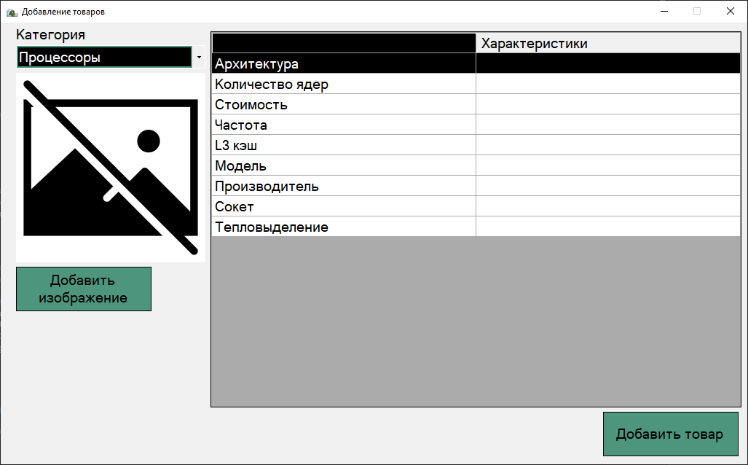
Рисунок Б.16 – Форма добавления товаров
Форма добавления товаров используется для указания характеристик товара и добавления изображения к товару.
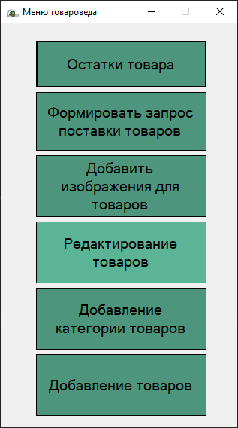
Рисунок Б.17 – Форма меню товароведа
Форма меню используется для перехода на другие формы для работы товароведа.
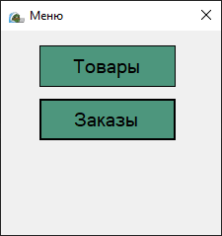
Рисунок Б.18 – Форма меню пользователя
Форма меню используется для перехода на другие формы для работы пользователя.
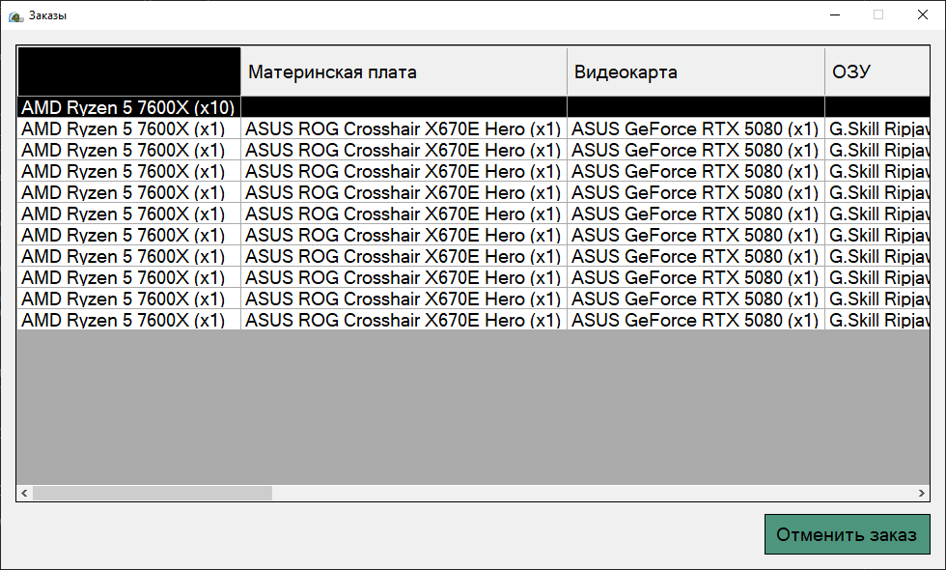
Рисунок Б.19 – Форма просмотра заказов пользователем
Форма используется для просмотра заказов.
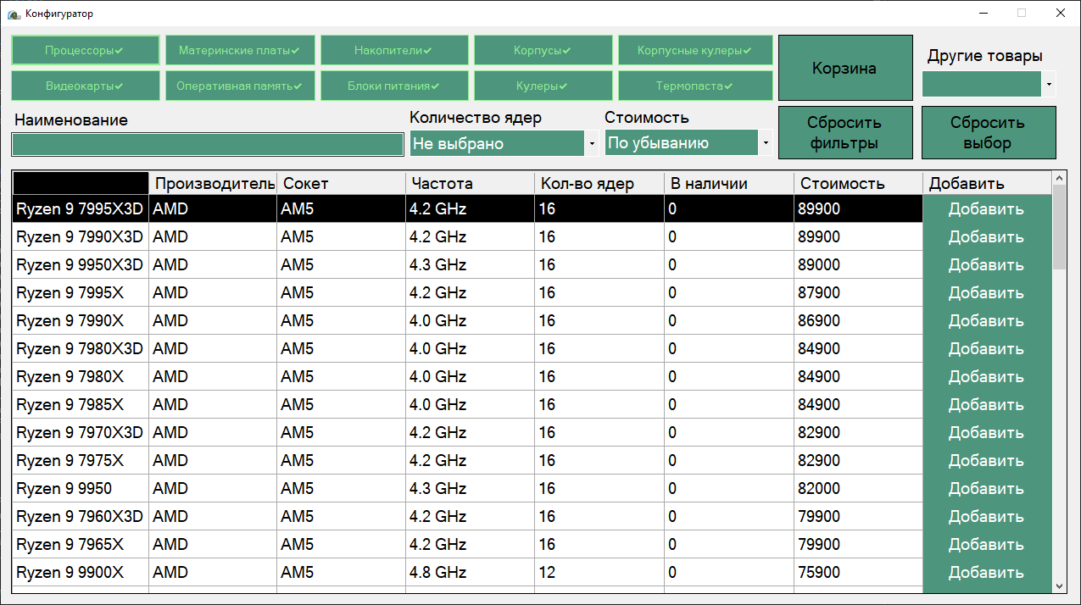
Рисунок Б.19 – Форма конфигуратор
Форма используется для конфигурирования ПК .

